Lampy stołowe i biurkowe dla wymagających
Szukasz oświetlenia, które doskonale doświetli miejsce pracy? Lampy stołowe i biurkowe to sposób na światło dokładnie tam, gdzie tego potrzebujesz.

Lampy stołowe i biurkowe praktyczne rozwiązanie
Szukając odpowiedniego, dostosowanego do pomieszczenia oświetlenia należy kierować się przede wszystkim funkcjonalnością. Dzięki temu, że strumień światła będzie padał dokładnie tam gdzie chcemy- miejsca istotne zostaną wyeksponowane. To wpłynie nie tylko na nasze samopoczucie ale także zdrowy wzrok. Lampy stołowe i biurkowe to propozycja dla wszystkich chcących urządzić przestrzeń stylowo ale i praktycznie. Takie oświetlenie pomocnicze może pięknie dopełniać aranżację. Lampa na stole w salonie, jadalni czy biurku do dobry wybór!

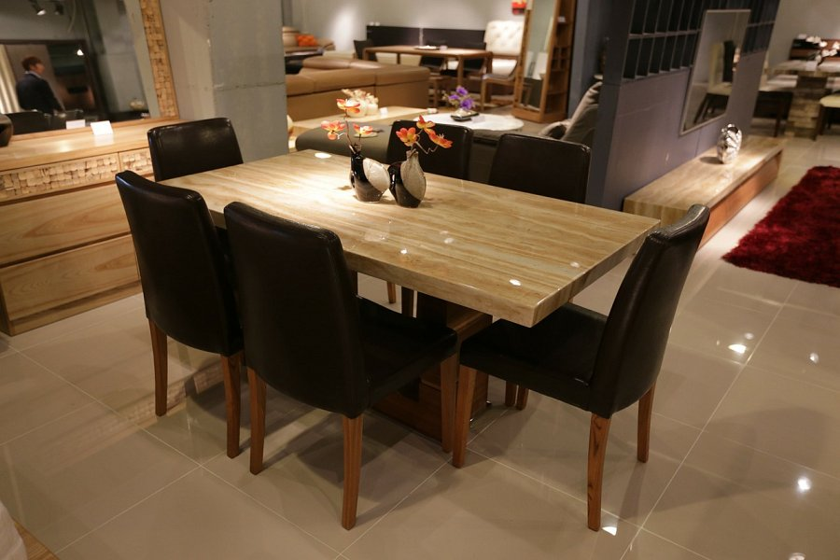
Zalety ich posiadania

Sklep Domodes posiada w swojej ofercie lampy stołowe i biurkowe w różnych wariantach kolorystycznych oraz w różnych stylach dekoratorskich. Poza oświetleniem biurowym o surowej budowie i prostych kształtach znajdziesz tu także pięknie, ozdobne lampy z abażurami. To dobry wybór szczególnie na stoliki nocne w sypialniach. Nasze lampy stołowe i biurkowe nadają się również jako dekoracja stołów. Dzięki nim, możliwe będzie stworzenie nastroju podczas kolacji czy seansie filmowym. Sprawdź ofertę Domodes i wybierz coś do swojej przestrzeni!

